KAMILA ZAZIL RAMIREZ
ACTIVIDAD INTEGRADORA

ACTIVIDAD 2
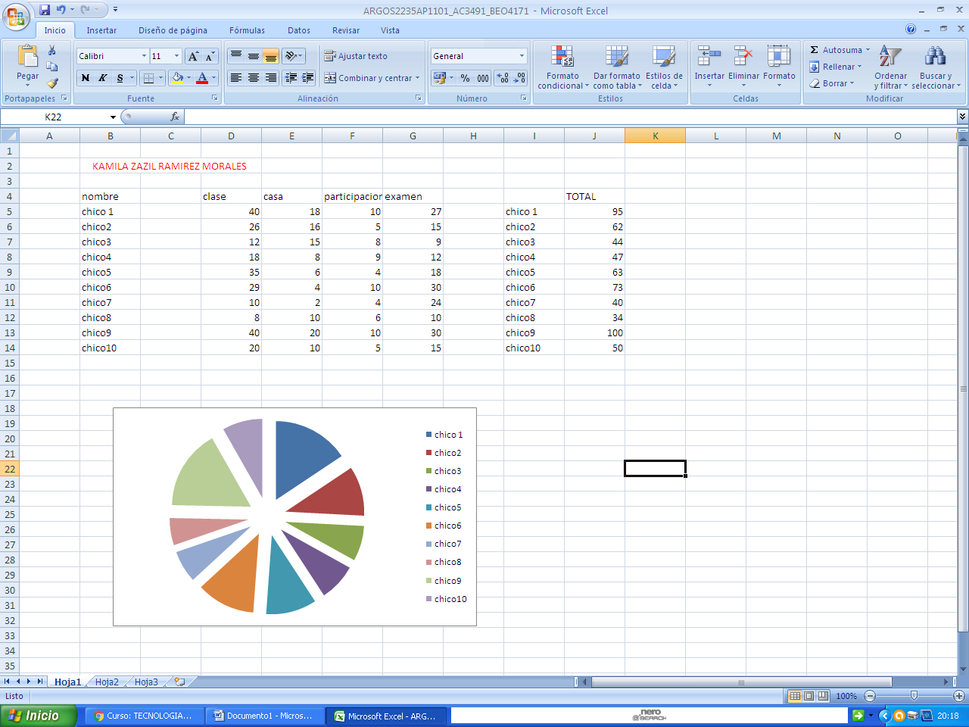

ACTIVIDAD 3
Terminal:se le conoce como ordenadores conectados a la red tambien se le conoce como estacion de trabajo

Comandos: CHCPMuestra o establece el número de página de códigos activa.
CHDIRMuestra el nombre o cambia al directorio actual, igual que CD
CHKDSKChequea, comprueba y repara errores de disco.
CHKNTFSMuestra o modifica la comprobación del disco de sistema antes de iniciar Windows
CHOICEEsta herramienta permite que los usuarios seleccionen un elemento de una lista de opciones y devuelve el índice de la opción seleccionada.
CIPHERMuestra o altera el cifrado de directorios archivos en particiones NTFS.
CLEANMGRLibera espacio en disco, permite guardar en memoria tus opciones.
CLIPRedirecciona el resultado de las herramientas de la línea de comandos al Portapapeles de Windows. Esta salida de texto se puede pegar en otros programas.
CLSBorra y aclara los simbolos o texto en la pantalla.
CMDInicia una nueva instancia de la consola
CMDKEYCrea, presenta y elimina nombres de usuario y contraseñas almacenados.
COLOREstablece los colores de primer plano y fondo de la consola
COMPCompara el contenido de dos archivos o un conjunto de archivos.
COMPACTMuestra o cambia el estado de compresión de archivos en particiones NTFS.
CONVERTConvierte volúmenes FAT a volúmenes NTFS. No puede convertir la unidad actual.
COPYCopia uno o más archivos en otra ubicación
CSCRIPTPermite ejecutar en la consola archivos VBS conteniendo scripts escritos en lenguaje VBScript. También puede utilizarse en archivos batch con la opción //B, con lo que se evitarán los mensajes de error y avisos de secuencias de comandos
DATEMuestra o establece la fecha.
DELElimina uno o más archivos.
DEFRAGLocaliza y consolida archivos fragmentados en volúmenes locales para mejorar el rendimiento del sistema.
DIRMuestra una lista de archivos y subdirectorios en un directorio.

CONCLUCION
APRENDIMOS A USAR LAS HOJAS DE CALCULO Y QUE SON LAS TERMINALES Y SUS COMANDOS

